Здравствуйте, дети! Вот и наступил понедельник, занятия на этой неделе будут посвящены известным людям Рязанской области. Я надеюсь, что вы узнаете много нового, и у вас появятся чувство гордости за своих земляков. Давайте приступим!

Рожденный на земле Рязанской

Николай Федорович Макаров.

Его имя стало синонимом надежности любого оружия. Пистолет Макарова считается одним из лучших массовых пистолетов XX века. Вот уже более 60 лет он находится на вооружении. Николай Макаров относится к плеяде самых именитых конструкторов России. Его талант позволял создавать различные системы от пистолета до управляемых противотанковых ракет.
Авиационная пушка Афанасьева-Макарова, один разворот которой заставлял американских пилотов спешно улетать, многие десятилетия защищала наши стратегические бомбардировщики. Он был одним из немногих, кто сумел, когда это потребовалось, переключиться на разработку ракетной техники.
Как ведущий конструктор он возглавлял создание противотанковых ракетных комплексов 1-го и 2-го поколения – «Фагот», «Конкурс». Николай Федорович Макаров – человек сильной воли и удивительного жизнелюбия. Он достиг самой высокой цели, прочно вписав свое имя в страницы истории нашей Родины.
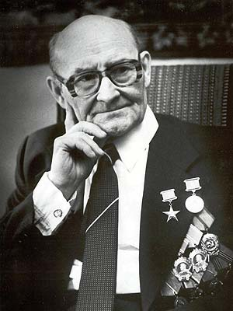
Рожденный на Рязанской земле, Макаров стал гордостью всей земли российской!

Здравствуй, оружие
Николай Федорович Макаров, Герой Социалистического труда, лауреат Государственных премий СССР и премии им. И.С. Мосина, награжден двумя орденами Ленина, орденом Трудового Красного Знамени и многими медалями.
Николай Макаров родился 9 мая 1914 года в городе Сасово Рязанской области. Отцу, Федору Васильевичу, небольшое жалованье машиниста паровоза не позволяло прокормить многодетную семью, в которой Николай – четвертый ребенок (всего у Макаровых было шестеро детей). Колю было решено отдать на воспитание деду. Детство мальчика прошло в деревне. К родителям он вернулся только в 1927 году, чтобы продолжить учебу в семилетке.
Мальчишку с детства тянуло к железкам. Как-то он с братом Сашей нашел старый обгоревший американский пистолет. Ребята тайком от родителей начали его «реставрацию». Когда все недостающие детали были изготовлены, юные «оружейники» решили испытать самоделку: насыпали в него пороху, вложили пулю и пошли во двор к уборной, которая должна была стать мишенью.
Николай прицелился и выстрелил! И тут… дверь распахнулась, а оттуда с криком выбежал отец! Оказалось, что ничего не подозревавшие стрелки чуть не попали в своего родителя – пуля пробила тесовую дверь и пролетела над головой старшего Макарова. Сыновей он тогда пороть за проделку не стал.
Но их «пушку» выбросил в речку. Однако сын недолго горевал, чуть позже головастый Колька смастерил своими руками двуствольное ружье.
Позже, во время учебы в Рязанском железнодорожном училище, он внес два рационализаторских предложения, за что от имени Наркомата путей сообщения получил вознаграждение. Дома решили, что деньгами Николай может воспользоваться по своему усмотрению. Юноша удивил родителей, купив малокалиберную винтовку. Видимо, уже тогда его душа тянулась к оружию.
В возрасте 22 лет Макаров экстерном сдал экзамены за курс рабфака и подал заявление в МВТУ им. Н.Э. Баумана. Но для зачисления не хватило одного балла, и его направили на учебу в Тульский механический институт, одно из основных высших учебных заведений страны, готовившее молодых специалистов для оборонной промышленности. Здесь Макаров освоил уже не новую для него специальность оружейника.

Макаров и Шпагин
Начало Великой Отечественной войны застало студента Макарова на преддипломной практике. Как и других, его направили сменным мастером на завод Наркомата вооружения в город Загорск, где уже летом грозного сорок первого было освоено производство пистолетов-пулеметов Шпагина.
Как-то раз Макаров заглянул в мастерскую Шпагина, где тот занимался проектированием более совершенной модели своего ППШ. Георгий Семенович сидел на корточках перед ворохом самых разных пружин и тщательно перебирал их, внимательно замеряя толщину, старательно сжимая их и растягивая.
Заинтересованный необычной картиной, Николай спросил конструктора о цели его исследований. По-волжски «окая», Шпагин ответил:
– Подбираю такую пружину, которая бы по всем характеристикам подходила к моей системе.
– Так для чего их все промерять, наугад искать? – несколько удивленно спросил Макаров. – Ведь рассчитать ее гораздо проще, быстрей и надежней!
– Больно ты ловок, – Георгий Семенович с улыбкой посмотрел на Макарова. – Я знаю, что все можно рассчитать, да не могу. А ты бы смог?
– Давайте техусловия, – уверенно ответил Николай, – я сделаю!
Через два дня сделанная по его расчетам пружина отвечала абсолютно всем заданным требованиям. В скором времени Николай Макаров становится ведущим конструктором по производству автоматов. Но лишь в 1943 г., когда появилась возможность, был защищен на «отлично» дипломный проект.

Главное дело его жизни
После войны дипломированный конструктор-оружейник Николай Макаров возвратился в Тулу для работы в конструкторском бюро ЦКБ-14. В это время перед конструкторами-оружейниками среди других задач стояла и проблема усовершенствования короткоствольного оружия.
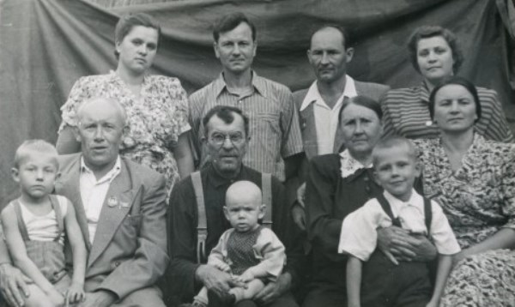
Большая семья Макаровых
Работа над созданием нового самозарядного пистолета стала основной для Макарова на последующие 5 лет. Вот как впоследствии вспоминал сам Николай Федорович:«После войны был объявлен конкурс на создание нового пистолета. Конструкторов известили о тактико-технических требованиях, которым он должен был отвечать.
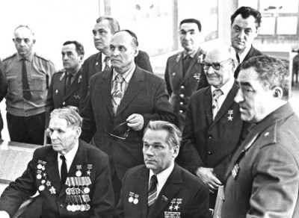
Я решил участвовать в создании нового оружия ближнего боя. Задача была не из простых. Приходил в КБ к восьми утра, уходил в час, а то и в два ночи. Разработал и испытал, или, как говорят конструкторы, расстрелял множество образцов, всякий раз обнаруживая те или иные недостатки.
Заводской опыт подсказывал мне: новый пистолет, как и любое другое оружие массового производства, должен быть технологичным, то есть удобным в изготовлении. В конечном итоге пистолет оказался легче и компактнее, чем прежний ТТ. В конкурсе участвовали много известных оружейников. Условия самые жесткие. Пистолеты запыляли песком, купали в болотной воде, то густо смазывали, то отмывали начисто в бензине. Перепад температур – до 100 градусов: от минус 40 до плюс 60. Оружие должно было выдержать 3000 выстрелов».
Со стороны вчерашнего выпускника вуза участие в конкурсе было большой самонадеянностью – в нем участвовали именитые конструкторы Н. Токарев, С. Симонов, С. Коровин, П. Воеводин. Но испытания на полигоне завершились сенсацией: безвестный молодой специалист тульского ЦКБ-14 стал победителем! Для создания пистолета ему хватило 33 детали, а его ближайшему конкуренту потребовалось 40. Решающими же стали испытания на надежность: после того как пистолеты окунули в песчаную жижу, «подал голос» только ПМ.
Он был официально принят на вооружение в 1951 году. За это время выпущено более пяти миллионов экземпляров в нашей стране и примерно столько же за рубежом. Талант Макарова дал пистолету поистине долгую жизнь, опередившую его собственную.
Там, где начиналась юность трудовая…
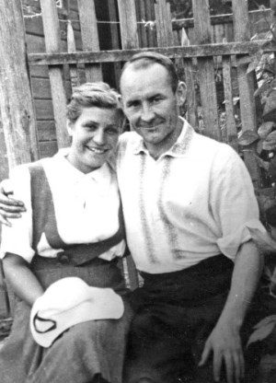
На фото Супруги Макаровы.
Всегда интересно пройтись по бывшему паровозному депо и посмотреть, где начинал свою трудовую жизнь молодой Николай Макаров. Здесь и сейчас кипит работа в вагонном ремонтном депо, которое возглавляет Андрей Алексеевич Горун:
– Сами мы не местные, с Челябинска приехали, – с улыбкой рассказывает он. – Но сейчас, прожив здесь уже несколько лет, я считаю Сасово своим вторым родным городом. Между прочим, я практически при первом посещении депо узнал о том, что здесь работал Макаров, изобретатель «пээма». Знаю, что здесь трудился и его отец, и другие родственники. В 2008 году «киношники» у нас снимали документальный фильм про Макарова. Этот фильм я показываю теперь всегда, когда к нам приезжают из других депо.
Можно сказать, это для меня повод для гордости: Сасовское депо благодаря Макарову вся страна знает. Мы, к слову сказать, тоже стараемся во всем быть на высоте, «держать марку». Я много читал о Макарове. Мне запомнился такой факт. За время работы над авиационной пушкой Николай Федорович получил… 44 выговора!
А все потому, что брал вину подчиненных на себя. Если токари промахивались, губили детали, то шли к Макарову: «Николай Федорыч, что делать?» Тот отвечал: «Ладно, иди». И у него из оклада высчитывали или объявляли выговор. Когда сослуживцы спрашивали его: «Чего ты на себя все берешь?», он говорил: «Уволить меня все равно не могут: пушка-то нужна». Вот такого характера был человек.
Большой и славный путь прошел Николай Федорович. Всю энергию, весь свой талант он отдавал Отчизне, своему любимому делу. Но, занимаясь напряженной работой, Макаров не забывал о своих родных, друзьях, о любимых с детства местах. Каждый год он приезжал с семьей в Сасово в отпуск.
Погостив пару дней у брата Александра, брал палатку и уезжал в луга, на берег Мокши, где проводил всю оставшуюся часть отпуска. Но это уже другая история.
Фотографии из архива семьи Макаровых. Пистолет Макарова (ПМ)
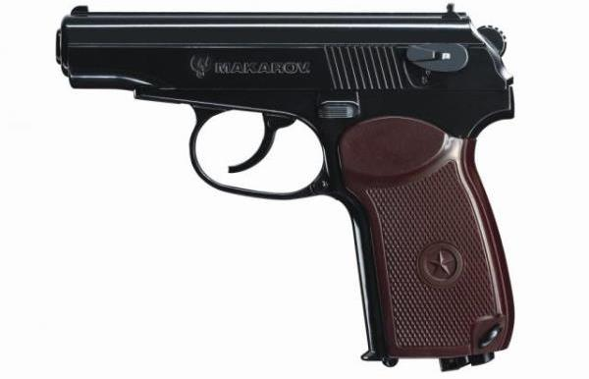
Подведение итогов занятия:
Макаров Николай Федорович (родился 9 мая 1914 года в городе Сасово Рязанской области, умер 14 мая в 1988 году), конструктор стрелкового и авиационного оружия, Герой Социалистического Труда (1974 г.).
В 1931–1935 гг. слесарь по ремонту паровозов в Сасовском паровозоремонтном депо.
В 1935 г. поступил на рабфак (г. Москвы), год спустя экстерном сдал выпускные экзамены и поступил в Тульский механический институт.
В 1941 г., в начале Великой Отечественной войны, был отозван с преддипломной практики. Без защиты дипломного проекта ему досрочно присвоили квалификацию инженера и направили на военный завод в г. Загорск, который впоследствии был эвакуирован в г. Вятские Поляны Кировской области.
В 1944 г. с отличием защитил дипломный проект в Тульском механическом институте и был направлен ведущим инженером-конструктором в НИИИ СПВА (г. Кунцево). С 1945 г. главный конструктор по направлению в КБ приборостроения.
Им были разработаны и приняты на вооружение 9-мм пистолет ПМ, авиационная пушка АМ-23 и ряд других образцов авиационного вооружения. При его активном участии на основе новейших джостижений науки и техники разработаны, освоены в серийном производстве и сданы на вооружение высокоэффекитвные противотанковые ракетные комплексы «Фагот», «Конкурс».
Государсвенная премии ССР (1952, 1967 гг.) и премия им. С.И. Мосина (1963 г.).
Награжден двумя орденами Ленина (1971 г., 1974 г.), Трудового Красного Знамени (1966 г.) и медалями.
В 1945 г. в СССР был объявлен конкурс на разработку нового армейского пистолета. По результатам этих испытаний был определен калибр нового пистолета – он должен был стать 9-мм, а после повторных испытаний доработанных образцов лучшим был признан пистолет, разработанный Н.Ф. Макаровым. В 1951 г. он был принят на вооружение под наименованием «9-мм пистолет Макарова (ПМ)». Серийное производство пистолет Макарова было на Ижевском механическом заводе, там же, где изготавливался пистолет ТТ.
Сегодня можно констатировать, что в результате проделанной Н.Ф. Макаровым работы был создан один из лучших образцов личного оружия 20-го столетия.
Более пяти десятилетий ПМ стоит на вооружении Советской, а теперь и Российской Армии, находится или находился на вооружении более чем в полутора десятках стран мира (без учета государств, ранее входивших в состав СССР), и служба пистолета Макарова продолжается.

Интересные факты о пистолете Макарова
1. Пистолет ПМ имелся в каждой укладке имущества и оборудования космонавта на корабле «Восток», то есть именно он стал первым стрелковым оружием, побывавшим в космосе.
2. По крайней мере до 2004 г. в охране ГУП «Конструкторское бюро приборостроения» числился исправный пистолет ПМ изготовления 1949 г. (заводской номер 11) с настрелом около 50 тыс. выстрелов.
3. Вокруг пистолета ПМ разворачивается сюжет кинофильма «Макаров». Пистолет даже становится в известном смысле действующим лицом фильма.
4. В Финляндии ПМ входит в четвёрку моделей, обязательных для освоения на курсах практической стрельбы (остальные три — Glock 17, Beretta 92F и CZ-85).
5. На рынке гражданского стрелкового оружия в США ПМ пользуется определенным спросом и неплохой репутацией прежде всего по причине своей дешевизны при вполне приемлемой надежности и небольших габаритах в качестве оружия самообороны. Наибольшим спросом среди любителей оружия в США пользуются ПМ производства ГДР из-за более высокого качества обработки и материалов изготовления.
6. ПБ (Пистолет Бесшумный) — был разработан с использованием ряда узлов и деталей ПМ для вооружения армейских разведывательных групп, а также персонала КГБ СССР, принят на вооружение в 1967 году.

